ЗВІТ
про виконання лабораторної роботи № 7
«Характеристики графів»
з дисципліни «Програмування дискретних структур»
студента групи КН-111Б
Коновалова Сергія

Умова завдання:

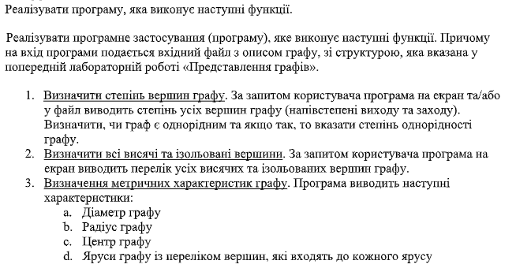

Текст програми:

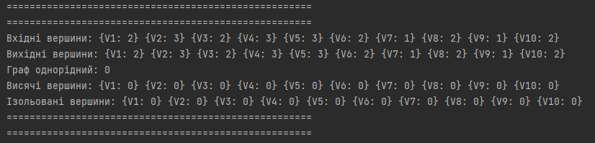

Опис алгоритму (блок-схема або структурна схема):

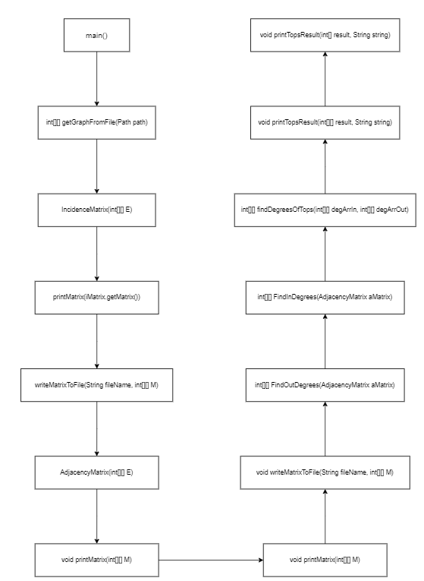

Посилання на публічний репозиторій GitHub з кодом програми:
https://github.com/SerhiyKonovalov/prog_discrete_struct

Результати unit-тесту:

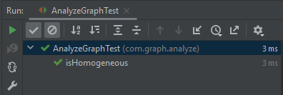

Висновок:
На даній лабораторній роботі я засвоїв роботу графів у комп’ютері.

